**Tarea de fin de semana 4to. grado**

**Fecha: 14/08/25**

**Nombre y Apellido: ……………………………………………………………**

**Tema: Proporcionalidad directa**

* Con este tema finalizamos cálculos de múltiplos, divisores y tabla de proporcionalidad directa.
* El día lunes tendremos una fichita con estos temas, antes mencionados.

**Practica:**

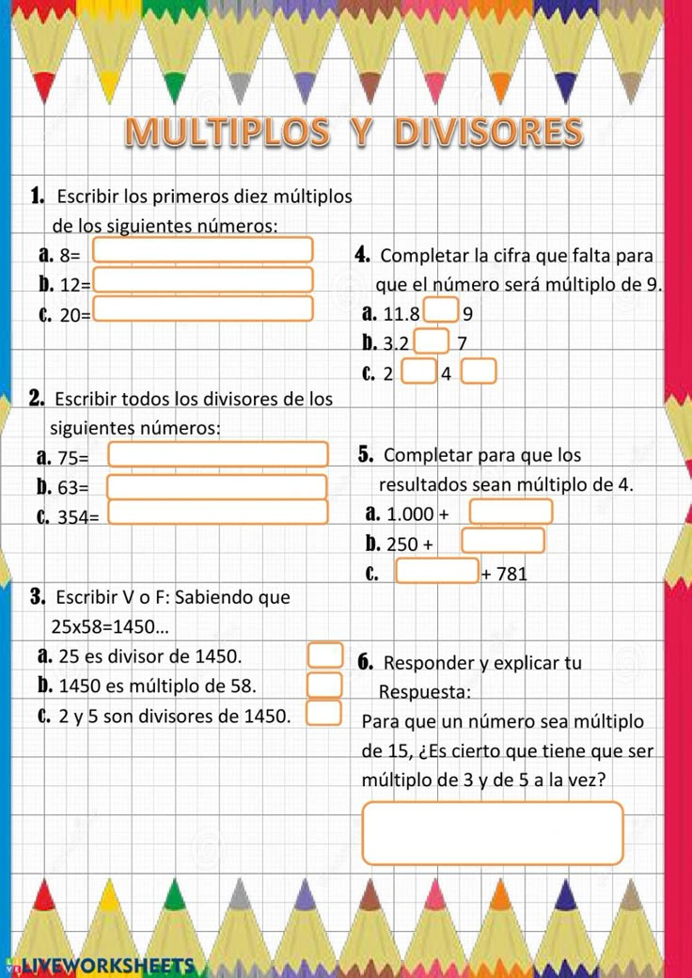

4) Completa la tabla de proporcionalidad.

